# **MEGA 32X**

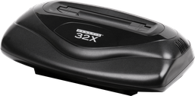

## **Región**

Aunque tengamos el truco de región en nuestra **Megadrive**, la **32X** tiene región propia, por lo que para jugar a cartuchos de otras regiones, esta modificación es esencial.

No es complicada de hacer y lo único que tenemos que hacer es desmontar la consola y localizar el chip marcado como: “**SEGA 315-5788**”.

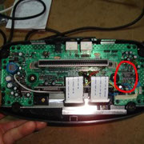

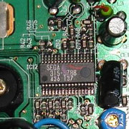

En la parte superior de dicho chip, veremos que hay, marcadas en la placa, dos resistencias “**R42** y **R43**”.

Estas resistencias hacen, a su vez, de jumper de región. Si conmutamos la **R42** la consola esta en modo “NTSC” y si lo hacemos en la **R43** estará en modo “PAL”.

Lo único que tenemos que hacer es desoldar la resistencia existente y soldar tres cables en dichos puntos.

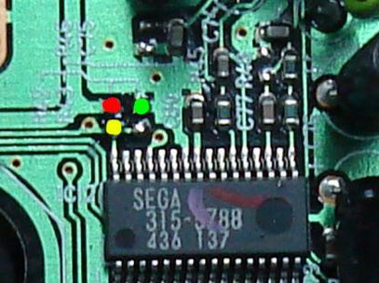

El punto **amarillo** lo llevaremos a la pata central de un micro interruptor (que debemos fijar en algún lugar de la **32X**). El punto **rojo**, es la señal de 5 voltios y lo soldaremos a una pata de los extremos. El punto **verde** es negativo y lo conectaremos a la pata restante.

De esta forma, conmutando el interruptor, en una posición u otra, cambiaremos de región.

Para el montaje del interruptor, el mejor lugar es el que se muestra en la siguiente fotografía, lo que para montarlo aquí deberemos cortar un poquito la chapa disipadora superior para que no nos moleste en el posterior montaje.

